LAPORAN PRAKTIKUM
PEMROGRAMAN BERBASIS FRAMEWORK

WEEK 4: Catch-All Routing, Optional Catch-All, Linking & Navigating pada Next.js



Disusun Oleh :
Ghoffar Abdul Ja’far 2341720035/TI3B

JURUSAN TEKNOLOGI INFORMASI
POLITEKNIK NEGERI MALANG
2025/2026

JOBSHEET PRAKTIKUM
Mata Kuliah : Pemograman Framework
Program Studi : D4 (Sarjana Terapan)
Topik Praktikum : Catch-All Routing, Optional Catch-All, Linking & Navigating pada Next.js Pages Router
Alokasi Waktu : 3 × 50 menit

Tujuan Praktikum
Setelah menyelesaikan praktikum ini, mahasiswa mampu:
  - Membuat catch-all route untuk menangkap banyak segmen URL.
  - Menggunakan optional catch-all route agar halaman tetap dapat diakses tanpa parameter.
  - Mengambil parameter URL berbentuk array menggunakan useRouter.
  - Menerapkan navigasi antar halaman menggunakan Link.
  - Melakukan navigasi imperatif menggunakan router.push().
  - Mengimplementasikan redirect sederhana berbasis kondisi (simulasi login).

Dasar Teori Singkat
  - Segment & Slug pada URL
    - URL dapat terdiri dari beberapa segmen, contoh:
/product/clothes/tops/t-shirt
    - Setiap bagian dipisahkan oleh / dan disebut segmen.

Catch-All Route
Next.js memungkinkan menangkap semua segmen URL menggunakan:
    - [...slug].js
Hasil parameter akan berbentuk array.

Optional Catch-All Route
Agar halaman tetap bisa diakses meskipun tanpa parameter:
    - [[...slug]].js

Navigasi di Next.js
    - Deklaratif: Link dari next/link
    - Imperatif: router.push() dari next/router

- Alat dan Bahan Perangkat Lunak
- Node.js (LTS)
- NPM
- Visual Studio Code
- Browser (Chrome / Firefox) Prasyarat
- Project Next.js Pages Router sudah tersedia
- Server dapat dijalankan (npm run dev)

- Langkah Kerja Praktikum

Langkah 1 – Menjalankan Project
  - Buka folder project Next.js.
  - Jalankan server:
  - npm run dev
  - Akses:
  - http://localhost:3000

Langkah 2 – Membuat Catch-All Route
- Masuk ke folder pages.
- Buat folder shop dan file […slug].tsx:
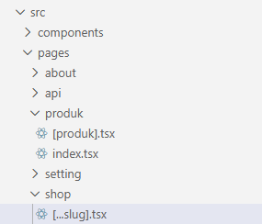
- Modifikasi Isi file […slug].tsx dengan kode berikut:

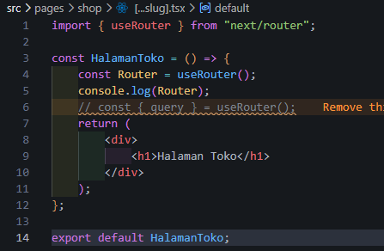
Cek menggunakan console.log apakah nilai segment berhasil didapat
  - Jalankan browser dan ketik urlnya sebagai berikut
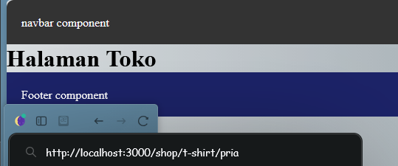
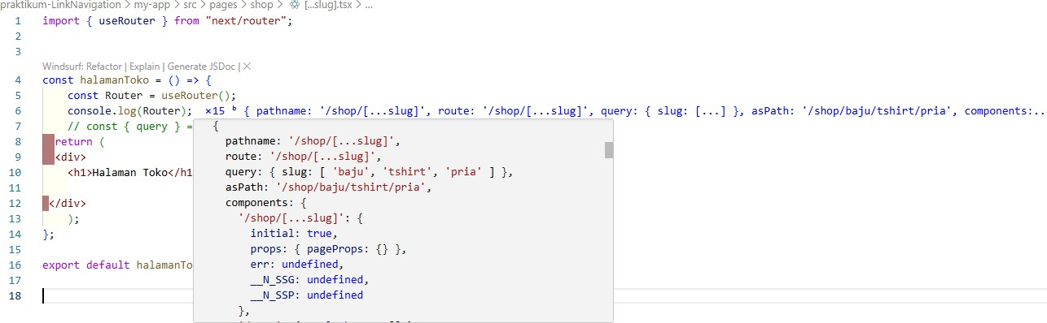
  - Cek Vscode jika pada console.log dapat menampilkan nilai querynya berarti berhasil
  - Modifikasi [...slug].tsx untuk menampilkan nilai query
  - 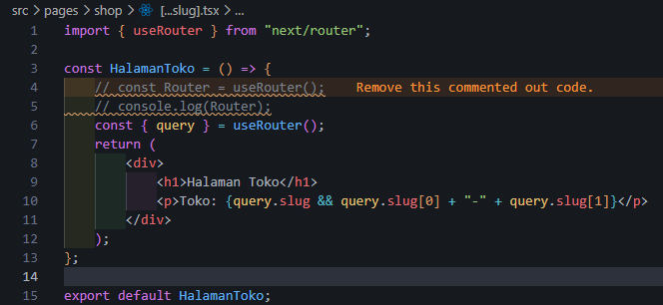

Langkah 3 – Pengujian Catch-All Route
Akses URL berikut di browser:
/shop/clothes
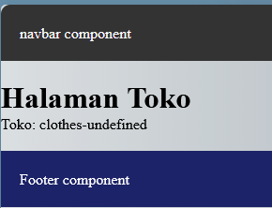

/shop/clothes/tops
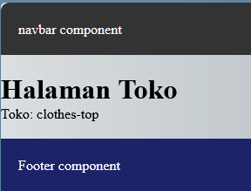
/shop/clothes/tops/t-shirt
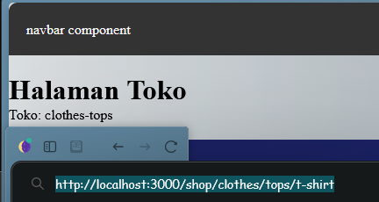

Jika dilihat ada yang terbaca undifined dan ada yang tidak terbaca ini dikarena segmennya dibatasi Cuma array[0] dan array[1]. Solusinya bagaimana ?
Modifikasi […slug].tsx menjadi berikut
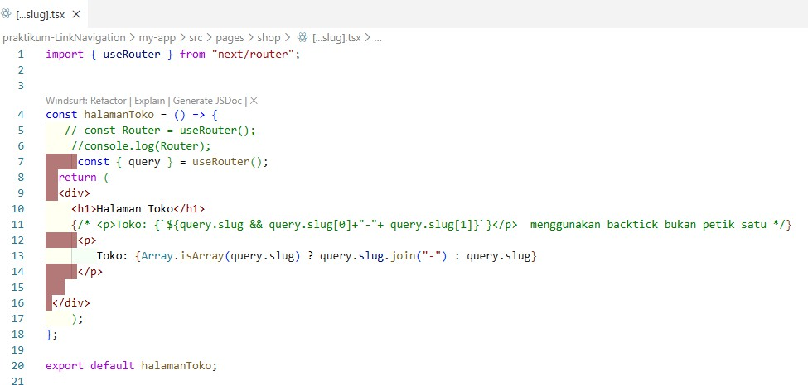
Jalankan browser : Berapapun banyaknya seqment tetap terbaca
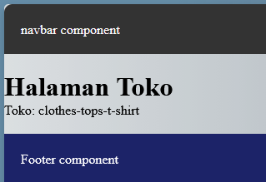
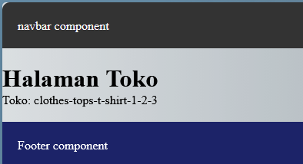

Untuk saat ini gunakan

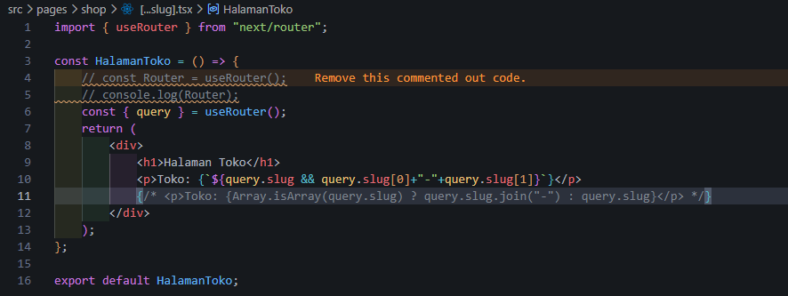
Perhatikan bahwa:
- slug berbentuk array
- Isi halaman berubah sesuai URL

Langkah 4 – Optional Catch-All Route
- Jika menggunakan [...slug].js maka ketika mengakses shop akan terjadi error
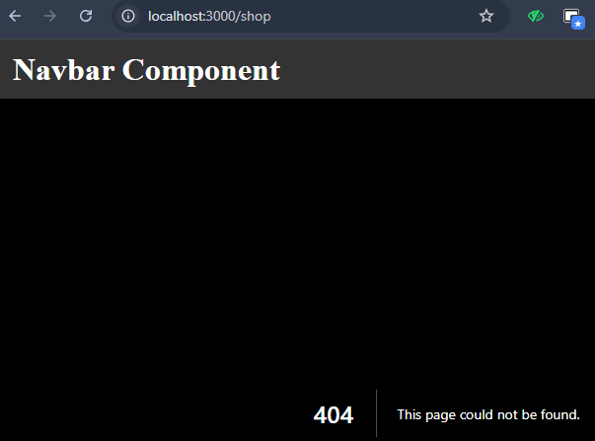
- Solusinya dengan Rename file: [...slug].js → [[...slug]].js
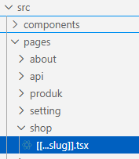
- Sekarang akses:

/shop
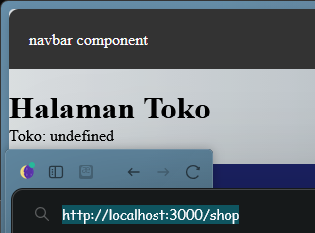
- Halaman dapat diakses meskipun tanpa parameter.

Langkah 5 – Validasi Parameter
Tambahkan validasi agar tidak error saat slug kosong:
<p>
Kategori: {query.slug ? query.slug[0] : "Semua Kategori"}
</p>
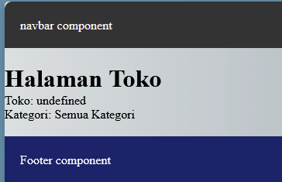

Langkah 6 – Membuat Halaman Login & Register
- Buat folder:
- pages/auth
- Buat file:
  - login.jsx
  - register.jsx
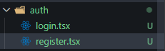
Modifikasi login.jsx:
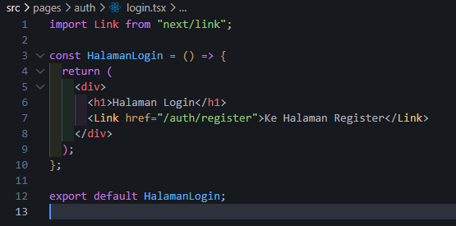

Modifikasi register.jsx:
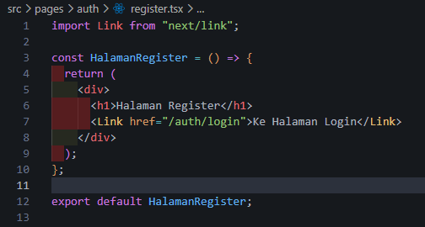

Langkah 7 – Navigasi Imperatif (router.push)
- Tambahkan button login:
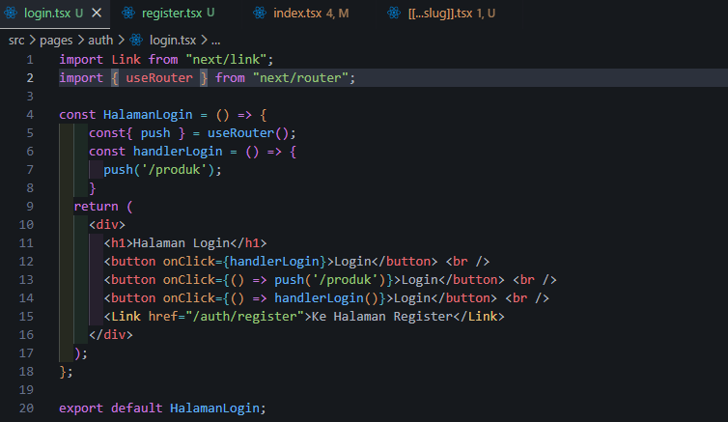
Kode | Cara Kerja | Kapan  Dipanggi l | Kelebihan | Kekuranga n | Rekomendasi
onClick={handler Login} | Mengirim referensi fungsi ke event handler | Saat tombol diklik | Paling bersih, efisien,  dan best practice | Tidak bisa kirim  parameter langsung | Sangat direkomendasika n
onClick={() => push('/produk')} | Arrow function  memanggil fungsi di dalamnya | Saat tombol diklik | Praktis untuk aksi sederhan a | Kurang reusable  jika logika bertambah | Direkomendasikan untuk navigasi sederhana
onClick={() => handlerLogin()} | Arrow function membungkus  pemanggilan fungsi | Saat tombol diklik | Fleksibel untuk  kirim paramete r | Redundant jika tanpa parameter | Direkomendasikan hanya jika perlu  argumen
onClick={handler Login()} | Fungsi langsung dieksekusi | Saat render | Tidak ada | Bug: fungsi tidak menunggu klik | Tidak  direkomendasika n
Saat ini gunakan onClick={() => handlerLogin()}
- Klik tombol dan perhatikan perpindahan halaman tanpa reload.
- Jika di klik button login maka akan menuju /produk

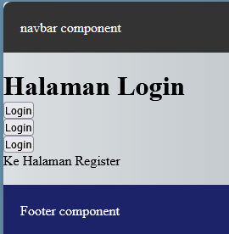 | 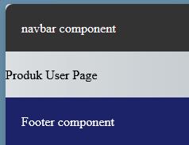
Note :
- Pastikan code untuk redirect tidak aktif , jika aktif maka ketika masuk ke produk akan lansung redirect ke login

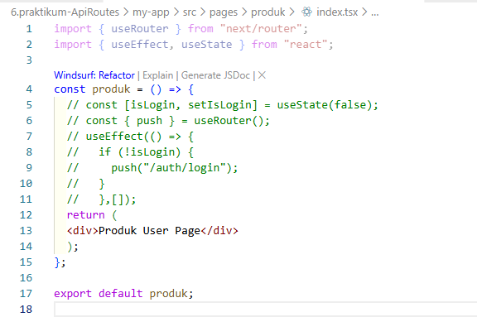

Langkah 8 – Simulasi Redirect (Belum Login)
- Di halaman product, pada index.tsx tambahkan beberapa code berikut:
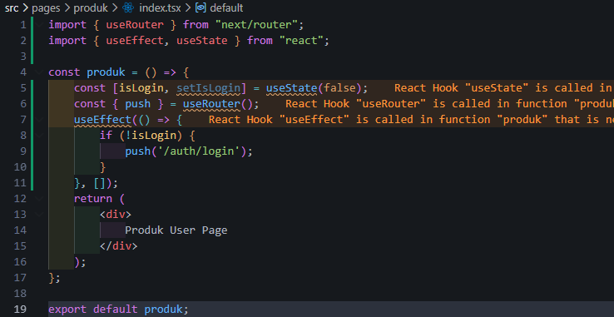
- Jika Akses /product → otomatis diarahkan ke login.

Tugas Praktikum
Tugas 1 (Wajib)
- Buat catch-all route:
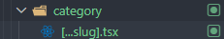
- /category/[...slug].tsx
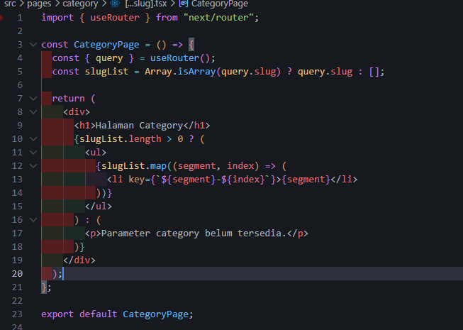
- Tampilkan seluruh parameter URL dalam bentuk list.
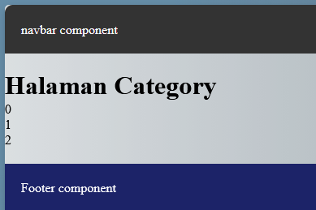
Tugas 2 (Wajib)
- Buat navigasi:
  - Login → Product (imperatif)
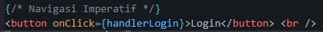
  - Login ↔ Register (Link)
Tugas 3 (Pengayaan)
- Terapkan redirect otomatis ke login jika user belum login.
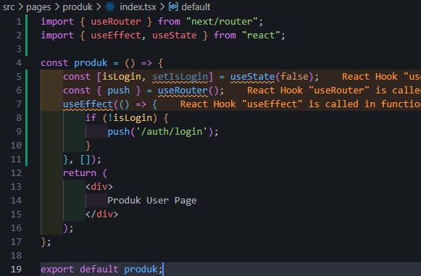

- Pertanyaan Evaluasi
  - Apa perbedaan [id].js dan [...slug].js?
= [id] satu level, [...slug] menangkap banyak segmen URL sekaligus.
  - Mengapa slug berbentuk array?
= Karena menangkap beberapa hierarki segmen URL dalam satu variabel.
  - Kapan sebaiknya menggunakan Link dan router.push()?
= Link untuk navigasi komponen, router.push untuk navigasi lewat logika.
  - Mengapa navigasi Next.js tidak me-refresh halaman?
= Menggunakan client-side routing yang hanya memperbarui konten yang berubah.

